
Fyzikální praktikum I
Fakulta chemická
Vysoké učení technické v Brně

Jméno a příjmení: |  |  |  | Stanislav Stříteský | Teplota: | 25 | °C | Tlak:97,6 |  | kPa | Vlhkost: |  | 25 | %
Datum měření: |  |  | 12.3.2008 |  | Datum odevzdání: |  |  | 19.3.2008 |  |  | Skupina: |  | 8
Úlohy: |  | Stanovení excitační energie rtuti |  |  |  |  |  |  |  |  |  | Úloha č.:
Úlohy: |  |  |  |  |  |  |  |  |  |  |  | 8

Stanovení excitační energie rtuti

Úkol: A) Změřte závislost anodového proudu I_{a} na urychlovacím napětí U₂ Franckovy – Hertzovy trubice.

B) Z naměřené závislosti stanovte excitační energii rtuti a porovnejte ji s energií fotonu příslušné emisní spektrální čáry.

Pomůcky:
Elektrická pícka, Franckova-Hertzova trubice, zdroj napětí Arita AUL 210, v trubici
naplněné parami rtuti

Teorie:
Excitovaný stav atomu je stav s vyšší energií než je energie základního stavu a energie potřebná k převedení atomu ze stavu základního do stavu s větší energií se nazývá excitační. Protože energetické spektrum atomu je diskrétní, je k excitaci atomu zapotřebí dodání určitého kvanta energie, které je pro každý prvek charakteristické. Ve Franckově – Hertzově pokusu dochází k srážce atomu zředěného plynu s elektronem urychleným v el. poli. Mohou nastat dva typy srážek:
- pružné, při kterých se nemění vnitřní stav a kinetická energie srážejících se částic,
- nepružné, při kterých dochází ke změně kinetické energie a vnitřního stavu částic – dochází k excitaci, případně ionizaci atomu.
Ve Franckově-Hertzově pokusu dochází při srážce elektronu s atomem rtuti právě k excitaci do nejbližšího energetického stavu nad stavem základním. Elektron přitom ztrácí svoji kinetickou energii a k nové excitaci může dojít až po jeho dalším urychlení na potřebnou energii. Počet minim na V-A charakteristice odpovídá počtu nepružných srážek elektronu na dráze od katody k anodě.Základem aparatury je evakuovaná Franckova-Hertzova trubice obsahující malé množství rtuti. Žhavená katoda emituje elektrony, které se pohybují ve zředěných rtuťových parách směrem ke kladnějším mřížkám. Proměnné elektrické pole mezi mřížkami urychluje elektrony tak, aby mohlo dojít k nepružné srážce mezi elektronem a atomem rtuti. Druhá mřížka slouží k zachycení elektronů, které ztratily téměř všechnu svoji energii. Pokud však energie elektronu není dostačující k excitaci atomu rtuti, doletí elektrony až k anodě a obvodem protéká anodový proud I_{a}.
V-A charakteristika Franckovy-Hertzovy trubice potom jeví řadu ostrých minim vzdálených od sebe o konstantní rozdíl potenciálu, kde poloha minim odpovídá takovému urychlovacímu potenciálu, kdy elektrony ztratí veškerou svou kinetickou energii srážkou s atomem rtuti a jsou zachyceny na druhé mřížce.
Protože energie elektronu v elektrickém poli vyjádřená v elektronvoltech je číselně rovna potenciálu, který tento pole vytváří
E = eU ,
pro excitační energii atomu rtuti platí:
E* = ΔU_{2i} ,
kde ΔU_{2i} je rozdíl mezi dvěma po sobě následujícími minimy závislosti I_{a} = f(U₂).
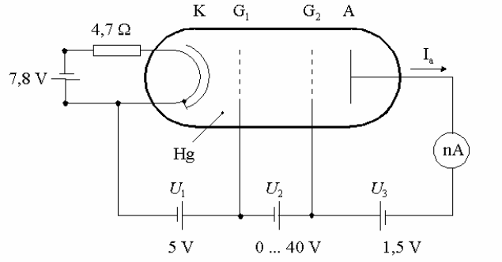

Způsob měření:
Nejdříve vyhřejeme Franckovu-Hertzovu trubici, abychom dosáhli vhodného parciálního tlaku rtuti; teplotu nastavíme na 180 °C. Během ohřevu rtuti na tuto teplotu snímáme připojenou soupravou ISES V-A charakteristiku, a to při několika teplotách vyšších než 160 °C. Rozsah měření proudu je pevný (0 – 10 nA), stejně jako napětí U₁ a U₃. Spustíme pouze lineárně rostoucí napětí U₂ na dobu 10 s, změnu teploty během tohoto intervalu nepovažujeme za významnou.
Naměřené V-A charakteristiky exportujeme do Excelu, kde v nich vyhledáme lokální minima a postupnou metodou určíme excitační energii rtuti. Tuto energii poté přepočteme na vlnovou délku fotonu absorbovaného záření, díky kterému může rovněž dojít k excitaci – využijeme vztahu pro energii fotonu:
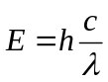,
kde h je Planckova konstanta a c rychlost světla.

Údaje získané z grafů:

teplota (°C) | U₂ (eV)
teplota (°C) | U₁ | U₂ | U₃ | U₄
203 | 3,028823 | 7,962872 | 12,65266 | 17,87982
186 | 7,962872 | 12,79922 | 17,92868 | 23,4001
196 | 3,273083 | 7,620909 | 12,70151 | 17,78212

Výpočty:
Výpočet hodnoty excitační energie (postupná metoda)
Údaje získané z grafů:
teplota (°C) | U₂ (eV)
teplota (°C) | U₁ | U₂ | U₃ | U₄
203 | 12,02 | 17,10 | 22,28 | 28,04
201 | 12,02 | 17,10 | 22,13 | 27,85
197 | 12,36 | 18,08 | 22,96 | 27,70
Výpočty:
Výpočet hodnoty excitační energie (postupná metoda)
teplota (°C) | n₁ (eV) | n₃ (eV) | n₃ – n₁ (eV) | 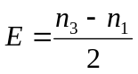 (eV) | 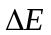 (eV) | 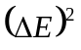 (e²V²)
teplota (°C) | n₂ (eV) | n₄ (eV) | n₄ – n₂ (eV) | 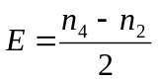 (eV)
203 | 3,028823 | 12,65266 | 9,623837 | 4,811919 | 0,162841 | 0,026517
203 | 7,962872 | 17,87982 | 9,916948 | 4,958474 | 0,016285 | 0,000265
196 | 3,273083 | 12,70151 | 9,428427 | 4,714214 | 0,260546 | 0,067884
196 | 7,620909 | 17,78212 | 10,161211 | 5,080606 | -0,105846 | 0,011203
186 | 7,962872 | 17,92868 | 9,965808 | 4,982904 | -0,007848 | 0,000062
186 | 12,79922 | 23,4001 | 10,60088 | 5,300440 | -0,325681 | 0,106068
 |  |  |  | 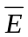 = 4,97475925 eV | ∑ = 2,972∙10⁻⁴ | ∑ = 0,211999
 |  |  |  | = 7,97006 ⋅ 10^{–19} J
Převod eV na J: 1 eV = 1,6021⋅10^{–19} J
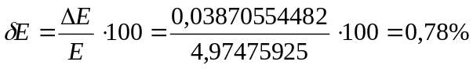
E = (4,97 ± 0,04) eV = (7,97 ± 0,06) 10^{–19} J
Výpočet vlnové délky
⇒
δλ = δE = 0,78 %
λ = (249,4 ± 1,9) nm

Závěr :
Velikost excitační energie rtuti jsem stanovil na E = (4,97 ± 0,04), eV = (7,97± 0,06) 10^{–19} J. Tabelovaná hodnota excitační energie rtuti je 4,9 eV. Vlnovou délku jsem stanovil na (249,4±1,9) nm. Jelikož se při jejím výpočtu použije stanovená hodnota excitační energie, je tato hodnota zatížena nepřesností úměrnou nepřesnosti excitační energie. Této vlnové délce nejblíže odpovídá přechod elektronu z orbitalu ¹s₀ do ³p₀.

